Завершается капитальный ремонт катков с искусственным льдом в Зеленограде
01.08.2025
01.08.2025
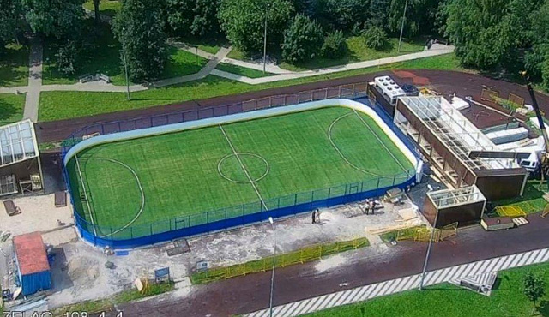
Летом они успеют порадовать зеленоградцев красивыми зелеными полянами, а зимой встретят отдыхающих отличным ледовым покрытием.
В Зеленограде завершается капитальный ремонт трех площадок с искусственным льдом: у корпуса 403 в районе Матушкино, у корпуса 2034 в районе Крюково и на Озерной аллее, д.4 в районе Савелки. Как сообщил заместитель префекта Зеленоградского округа Олег Панин, готовность объект составляет 80-90%.
– На данный момент удалось завершить все инженерные работы, заменено холодильное оборудование, уложены новые ледовые поля, проведена опрессовка систем. На площадках смонтированы современные хоккейные коробки, на летнее время уложен газон. Сегодня работы проводятся на прилегающей территории. В частности, на модулях, которые будут использоваться как раздевалки и технические помещениях. В них меняют фасады, монтируют окна и двери. Завершение ремонта объектов ожидается в первой половине августа, – рассказал Олег Панин.
После завершения работ до зимнего периода на площадках можно будет играть в футбол, а с наступлением холодов здесь будут залиты катки.
Фото: zelao.ru

Адрес страницы: http://zelao.mos.ru/presscenter/news/detail/13137315.html
Префектура Зеленоградского административного округа города Москвы

